פרק ראשון - משלוחי פיצה (90 נק')

**חלק א'- מבוא והנחיות (3 נק')**

|  |  |  |
| --- | --- | --- |
| Problem with fuel () | Problem without fuel | Deliveries |
| 1 | 1 | 1 |
| 10 | 2 | 2 |
| 150 | 6 | 3 |
| 3000 | 24 | 4 |
| 75000 | 120 | 5 |
| 2250000 | 720 | 6 |
| 78750000 | 5040 | 7 |
| 3150000000 | 40320 | 8 |
| 141750000000 | 362880 | 9 |
| 7087500000000 | 3628800 | 10 |

**תרגיל 1-**

**חלק ג'- הגדרת מרחבי החיפוש של מרחבי מסלולי נסיעת הטוסטוס  
(15 נק')**

**תרגיל 2-**

מקדם הסיעוף המינימלי הינו 0 כאשר במצה ההתחלתי אין מספיק דלק לעבור לאף מיקום אחר במפה ולכן בפרט לא קיימים עוד מצבים כי שני האופרטורים מחזירים קבוצות ריקות.

מקדם הסיעוף המקסימלי הינו  כאשר ניתן להגיע מכל מיקום של הזמנה אל כל תחנת דלק או מיקום אחר של הזמנה.

**תרגיל 3-**

כן, יכול להיות מעגלים בגרף בין תחנות דלק לדוגמא: שלומי נמצא בתחנת דלק  והופעל אופרטור עבור תדלוק, משם שלומי עובר לתחנת דלק ומשם שוב מופעל אופרטור תדלוק ונחזור לתחנת דלק (נשים לב שאופרטור זה לא משנה את סטטוס ההזמנות).

**תרגיל 4-**

לכאורה יכולים להיות ∞ מצבים מכיוון ש  הינו מספר ממשי ולכן מתנהג ברציפות. אמנם, אצלנו בבעיה d קטן רק לפי מרחק נתון בין המיקומים על המפה ולכן לא כולם יהיו ישיגים. לדוגמא אם כל המרחקים בין שני מיקומים הם שלמים לעולם לא נגיע למיקום עם d לא שלם ולכן בהכרח לא נבקר בכל המצבים האפשריים.

**תרגיל 5-**

כן, ייתכנו בורות ישיגים מהמצב ההתחלתי שאינם מצבי מטרה לדוגמא:  
לשלומי יש יותר מהזמנה אחת והמרחק בין כל שני צמתים על המפה מקיים  ובמצב ההתחלתי הופעל אופרטור עבור הורדת הזמנה אשר הביא את שלומי למצב הבא:  כלומר שלומי הצליח למסור את **אחת** ההזמנות אבל נגמר לו הדלק ולכן הפעלת כל אחד מהאופרטורים על המצב הנ"ל יניב קבוצה ריקה ולכן הגענו לבור כי אין ממנו קשתות יוצאות.

**תרגיל 6-**

הגדרה פורמאלית לפונקציית העוקב:



**תרגיל 7-**

תחת הנחה זו החסם התחתון של העומק המינימלי של מצב מטרה הינו בדיוק  זאת מכיוון שנצטרך לעבור בכל אחת מ ההזמנות **השונות** כלומר ב- **מצבים שונים** לכל הפחות. מצב זה ייתכן כאשר במצב ההתחלתי לשלומי יש מספיק דלק בקטנוע לבצע מסלול זה ללא צורך לתדלק.

**חלק ד'- מתחילים לתכנת (7 נק')**

**תרגיל 8-**

Map**(**src**:** 54 dst**:** 549**)**

UniformCost

time**:** 0.51

#dev**:** 17355

total_cost**:** 7465.52897

**|**path**|:** 137

path**:** **[**54**,** 55**,** 56**,** 57**,** 58**,** 59**,** 60**,** 28893**,** 14580**,** 14590**,** 14591**,** 14592**,** 14593**,** 81892**,** 25814**,** 81**,** 26236**,** 26234**,** 1188**,** 33068**,** 33069**,** 33070**,** 15474**,** 33071**,** 5020**,** 21699**,** 33072**,** 33073**,** 33074**,** 16203**,** 9847**,** 9848**,**

9849**,** 9850**,** 9851**,** 335**,** 9852**,** 82906**,** 82907**,** 82908**,** 82909**,** 95454**,** 96539**,** 72369**,** 94627**,** 38553**,** 72367**,** 29007**,**94632**,** 96540**,** 9269**,** 82890**,** 29049**,** 29026**,** 82682**,** 71897**,** 83380**,** 96541**,** 82904**,** 96542**,** 96543**,** 96544**,** 96545**,** 96546**,**96547**,** 82911**,** 82928**,** 24841**,** 24842**,** 24843**,** 5215**,** 24844**,** 9274**,** 24845**,** 24846**,** 24847**,** 24848**,** 24849**,** 24850**,** 24851**,** 24852**,** 24853**,** 24854**,** 24855**,** 24856**,** 24857**,** 24858**,** 24859**,** 24860**,** 24861**,** 24862**,** 24863**,** 24864**,** 24865**,** 24866**,** 82208**,** 82209**,** 82210**,** 21518**,** 21431**,** 21432**,** 21433**,** 21434**,** 21435**,** 21436**,** 21437**,** 21438**,** 21439**,** 21440**,** 21441**,** 21442**,** 21443**,**

21444**,** 21445**,** 21446**,** 21447**,** 21448**,** 21449**,** 21450**,** 21451**,** 621**,** 21452**,** 21453**,** 21454**,** 21495**,** 21496**,** 539**,** 540**,**541**,** 542**,** 543**,** 544**,** 545**,** 546**,** 547**,** 548**,** 549**]**

**תרגיל 11-**

Map**(**src**:** 54 dst**:** 549**)**

A**\*** **(**h**=**AirDist**,** w**=**0.500**)**

time**:** 0.07

#dev**:** 2016

total_cost**:** 7465.52897

**|**path**|:** 137

path**:** **[**54**,** 55**,** 56**,** 57**,** 58**,** 59**,** 60**,** 28893**,** 14580**,** 14590**,** 14591**,** 14592**,** 14593**,** 81892**,** 25814**,** 81**,** 26236**,** 26234**,**

1188**,** 33068**,** 33069**,** 33070**,** 15474**,** 33071**,** 5020**,** 21699**,** 33072**,** 33073**,** 33074**,** 16203**,** 9847**,** 9848**,** 9849**,** 9850**,**

9851**,** 335**,** 9852**,** 82906**,** 82907**,** 82908**,** 82909**,** 95454**,** 96539**,** 72369**,** 94627**,** 38553**,** 72367**,** 29007**,** 94632**,** 96540**,**

9269**,** 82890**,** 29049**,** 29026**,** 82682**,** 71897**,** 83380**,** 96541**,** 82904**,** 96542**,** 96543**,** 96544**,** 96545**,** 96546**,** 96547**,** 82911**,**

82928**,** 24841**,** 24842**,** 24843**,** 5215**,** 24844**,** 9274**,** 24845**,** 24846**,** 24847**,** 24848**,** 24849**,** 24850**,** 24851**,** 24852**,** 24853**,**

24854**,** 24855**,** 24856**,** 24857**,** 24858**,** 24859**,** 24860**,** 24861**,** 24862**,** 24863**,** 24864**,** 24865**,** 24866**,** 82208**,** 82209**,** 82210**,**

21518**,** 21431**,** 21432**,** 21433**,** 21434**,** 21435**,** 21436**,** 21437**,** 21438**,** 21439**,** 21440**,** 21441**,** 21442**,** 21443**,** 21444**,** 21445**,**

21446**,** 21447**,** 21448**,** 21449**,** 21450**,** 21451**,** 621**,** 21452**,** 21453**,** 21454**,** 21495**,** 21496**,** 539**,** 540**,** 541**,** 542**,** 543**,** 544**,** 545**,** 546**,** 547**,** 548**,** 549**]**

**חלק ה'- אלגוריתם A* (10 נק')**

**תרגיל 12- A*State Expanded and Solution Distance Vs Heuristic Weight**

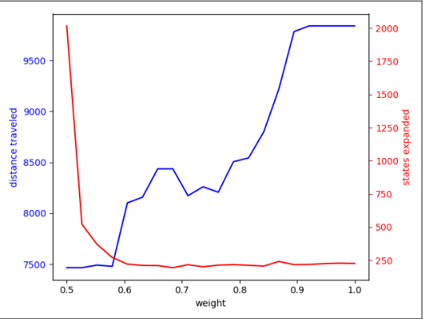

הסבר הגרף:  
כפי שראינו בהרצאה ככל שאנו מגדילים את משקל הפונקציה היוריסטית על פני פונקציית המרחק האלגוריתם A* קורס ל Greedy Best 1st וכך הפתרון שאנו מקבלים מתרחק מהפתרון האופטימלי אך אנחנו מקבלים ביצועים טובים יותר כי האלגוריתם מפתח פחות צמתים.   
לעומת זאת ככל שפונקציית המרחק והפונקציה היוריסטית ממושקלות באופן שווה כן מובטח לנו פתרון אופטימלי אך מספר הצמתים שהאלגוריתם מפותח גדל.

**חלק ו'- בעיית המשלוחים המופשטת (10 נק')**

**תרגיל 14-**

היוריסטיקה הנתונה כן קבילה, בהינתן מצב  על מנת להגיע ממנו למצב מטרה נצטרך לסיים את כל ההזמנות השייכות ל  בפרט את **ההזמנה הכי רחוקה** ממנו כלומר המסלול למצב מטרה בעל מרחק שהוא **לפחות** המרחק מהמצב  להזמנה הכי רחוקה (בדומה לבעיית הפאזל והיוריסטיקת מנהטן אשר צריך להזיז את המשבצת לפחות הערך של היוריסטיקה מנהטן).

**תרגיל 16-**

RelaxedDeliveries**(**big_delivery**)**

A**\*** **(**h**=**MaxAirDist**,** w**=**0.500**)**

time**:** 3.06

#dev**:** 3908

total_cost**:** 40844.21165

**|**path**|:** 11

path**:** **[**33919**,** 18409**,** 77726**,** 26690**,** 31221**,** 63050**,** 84034**,** 60664**,** 70557**,** 94941**,** 31008**]**

gas**-**stations**:** **[**31221**,** 70557**]**

**תרגיל 17-**

RelaxedDeliveries**(**big_delivery**)**

A**\*** **(**h**=**MSTAirDist**,** w**=**0.500**)**

time**:** 0.99

#dev**:** 87

total_cost**:** 40844.21165

**|**path**|:** 11

path**:** **[**33919**,** 18409**,** 77726**,** 26690**,** 31221**,** 63050**,** 84034**,** 60664**,** 70557**,** 94941**,** 31008**]**

gas**-**stations**:** **[**31221**,** 70557**]**

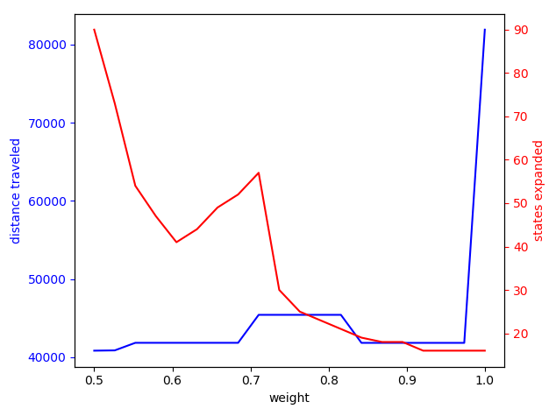**תרגיל 18- A*State Expanded and Solution Distance Vs Heuristic Weight**

**חלק ז'- אלגוריתם חיפוש חמדני-סטוכאסטי (20 נק')**

**תרגיל 19- הוכחה כי שינוי הסקאלה אינו משפיע על פונקציית התפלגות**



**תרגיל 20-**

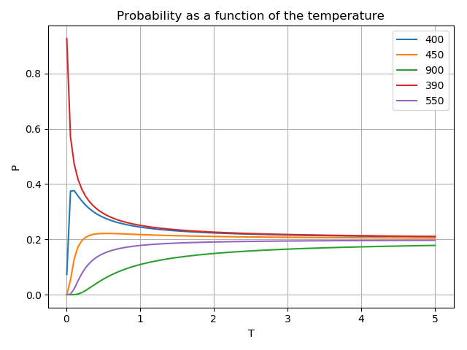

**תרגיל 21-**  
עבור  האלגוריתם "ילך על בטוח" ויבחר במצב עם הערך היוריסטי הכי נמוך וזאת גם על ידי הסתכלות על הגרף וגם על ידי ניתוח נומרי.

**תרגיל 22-**  
עבור  פונקציית ההסתברות הופכת להיות בעלת הסתברות אחידה (במקרה שלנו עבור  ערך פונקציית ההסתברות יהיה  כפי שרואים בגרף) לכן לכל אחד מהמצבים יש הסתברות שווה להיבחר.

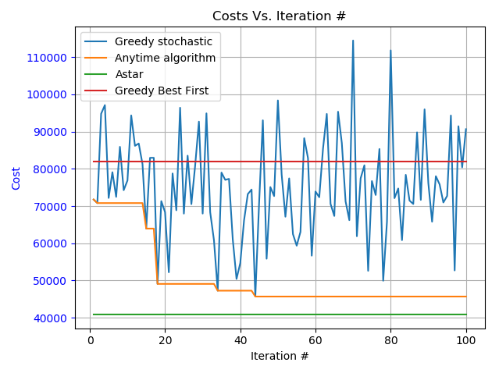**.Search Algorithm Iterationsתרגיל 24-**

**חלק ח'- אלגוריתם מבוסס A* (20 נק')**

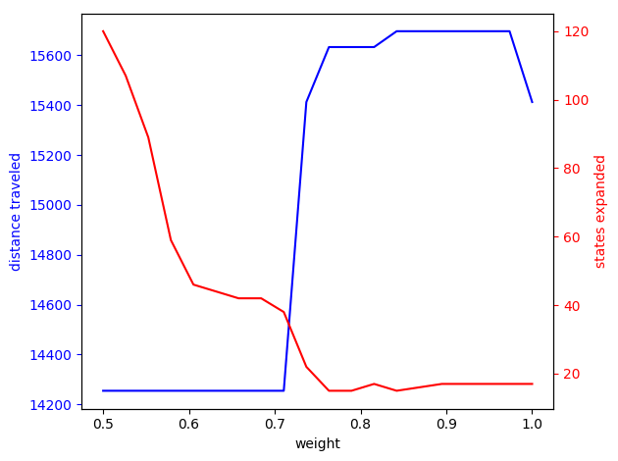**תרגיל 26- A*State Expanded and Solution Distance Vs Heuristic Weight**

**תרגיל 27-**

היוריסטיקה בה נשתמש היא :



הוכחה כי היוריסטיקה קבילה:  
נסמן ב -  את היוריסטיקה המושלמת. יהי  מצב כלשהו, צריך להוכיח כיבנוסף כאשר מצב מטרה מתקיים .

* עבור מצב מטרה בפרט העלות בבעיה המופשטת יותר ממנו למצב מטרה היא אפס ולכן מתקיים: .
* נשים לב כי בשתי הגרסאות לבעיה המחיר בין שני מצבים הוא המרחק בין הצמתים (מיקום גאוגרפי) של המצבים, כאשר בבעיה המופשטת המחיר נקבע על ידי **המרחק האווירי**, כלומר יוריסטיקה זו מחזירה לנו את מחיר **המסלול האופטימלי** בין מצב למצב מטרה כאשר המחיר נקבע על ידי מרחק אווירי בין כל שני מצבים במסלול נקבל על ידי המרחק האווירי בין הצמתים שלהם.  
  בפרט בבעיית ה- Strict Delivery נצטרך לעבור בלפחות אותם מצבים במסלול (על מנת לסיים את ההזמנות וכולל עצירות בתחנות דלק, אולי גם נוספות עצירות בתחנת דלק כי כעת המרחק בין שני צמתים גדל), ובפרט המחיר בין שני צמתים בבעיה מופשטת קטן שווה מהמחיר בין שני צמתים על המפה הרי שבפרט מחיר המסלול שהבעיה המופשטת מחזירה **קטן שווה** מהמחיר של המסלול האופטימלי בבעיית Strict Delivery.

ולכן היוריסטיקה קבילה.

**תרגיל 28-**

Relaxed Deliveries Heuristic output:

StrictDeliveries**(**small_delivery**)**

A**\*** **(**h**=**RelaxedProb**,** w**=**0.500**)**

time**:** 12.04

#dev**:** 80

total_cost**:** 14254.79234

**|**path**|:** 8

path**:** **[**43516**,** 67260**,** 17719**,** 43454**,** 43217**,** 32863**,** 7873**,** 42607**]**

gas**-**stations**:** **[**17719**,** 32863**]**

MST Air Dist Heuristic output:

StrictDeliveries**(**small_delivery**)**

A**\*** **(**h**=**MSTAirDist**,** w**=**0.500**)**

time**:** 8.06

#dev**:** 120

total_cost**:** 14254.79234

**|**path**|:** 8

path**:** **[**43516**,** 67260**,** 17719**,** 43454**,** 43217**,** 32863**,** 7873**,** 42607**]**

gas**-**stations**:** **[**17719**,** 32863**]**

StrictDeliveries**(**small_delivery**)**

A**\*** **(**h**=**MSTAirDist**,** w**=**0.579**)**

time**:** 7.13

#dev**:** 59

total_cost**:** 14254.79234

**|**path**|:** 8

path**:** **[**43516**,** 67260**,** 17719**,** 43454**,** 43217**,** 32863**,** 7873**,** 42607**]**

gas**-**stations**:** **[**17719**,** 32863**]**

כפי שניתן לראות היוריסטיקה הניבה ביצועים חלקיים טובים יותר בעבור משקל 0.5, **אמנם מספר פיתוח המצבים ירד אבל זמן הריצה גדל (כעת חישוב הערך היוריסטי לוקח יותר זמן).**

בהשוואה לסעיף 26 החל ממשקל 0.579 מספר הפיתוחים לראשונה קטן מ-80 והוא 59 ומחיר המסלול הינה 14254.79234 כלומר זהה ליוריסטיקה החדשה וזמן הריצה 7.41 שניות (הבדל משמעותי כי זמן חישוב היוריסטיקה קטן).  
המסקנה המתבקשת היא שפתרון עם משקל זה לא פגע באיכות הפתרון ואף הניב ביצועים טובים יותר מהיוריסטיקה החדשה ולכן עדיף על פניה.  
(נשים לב כי כאשר אנו מגדילים את המשקל ליותר מחצי אזי לא מובטח לנו פתרון אופטימלי לבעיה).

פרק שני – שאלה תאורטית (10 נק')

1. **תהי  המתוארת בשאלה קבילה צריך להוכיח  גם קבילה, הוכחה:  
   יהי s מצב כלשהו, נפריד למקרים:**

* **מקרה א: מוגדרת עבור ולכן מקבילות של והגדרת  בפרט** 
* **מקרה ב: לא מוגדרת עבורו ולכן**  ומכיוון שמתקיים  נקבל .

**כלומר**  **לכל s כלשהו בבעיה.**

1. **יוריסטיקה קבילה ומיודעת יותר מ** : **נסמנה ב** .

* **ראשית נבדוק האם מדובר במצב מטרה על ידי הפונקציה is_goal ואם כן נחזיר 0.**
* **עבור מצבים בהם**  מוגדרת נגדיר: .
* **עבור מצבים עליהם**  לא מוגדרת  נגדיר:



**def** h1_value**(**ProblemState state**):**

**if** is_goal**(**state**):**

state**.**heuristicValue **=** 0

**return**

**if** applicableH**(**state**):**

state**.**heuristicValue **=** h_value**(**state**)**

**return**

state**.**heuristicValue **=** max**{**state**.**father**.**hirusticValue **-** state**.**cost**,**0**}**

* **בגלל שאנו מבצעים את חישוב הערך היוריסטי של מצב על פי הערך של המצב ממנו הגענו ומכיוון שלא מובטח לנו שעל המצב ההתחלתי מוגדרת אזי אםלא מוגדרת עליו נגדיר כי הערך היוריסטי שלו הינו 0. נשים לב כי אם מוגדרת על מצב כלשהו אנו נשתמש בערך שלה (לפי הגדרת היוריסטיקה שלנו) ומשם יתחילו ערכי מצבים שאינם 0 .**
* **חישוב**  **מתבצע כאשר אנחנו מכניסים את המצב ל-OPEN בעת פיתוח מצב האב, לכן יש ברשותנו את הערך היוריסטי של מצב האב ובנוסף יש לנו את המחיר אשר לוקח להגיע המצב האב אל המצב המחושב.**
* **היוריסטיקה שהגדרנו יותר מיודעת מ**  מכיוון שערכי המצבים הם או ערכי **או ערכים אי שליליים ולכן מיודעת יותר מ-** לפי ההגדרה בשאלה.
* נוכיח קבילות בעזרת אינדוקציה על עומק המצב בעץ:

**בסיס: עומק 0, כלומר מצב התחלתי שערכו הינו 0 או ערכה של h ולכן בפרט קביל.**

**צעד: נניח כי עבור כל הצמתים בעומק**  **הם בעלי ערך יורשתי קביל.**

**הוכחה: עבור מצב בעומק** **כלשהו.**

**אם המצב הוא מצב מטרה (בפרט תנאי זה נבדק) או נקבע שערכו 0, לכן ערכו קביל.**

**אם** **מוגדרת על המצב בפרט ערכו מחושב על ידי** ולכן קביל כי קבילה.

אם לא מוגדרת על המצב בפרט ערכו מחושב על ידי הנוסחה שהגדרנו לעיל ולכן:



**המעברים נובעים מצעד האינדוקציה ומהגדרת היוריסטיקה המושלמת.**

1. **היוריסטיקה הנדרשת לסעיף זה, זהה ליוריסטיקה אמנם כעת נצטרך להשתמש בזיכרון נוסף על מנת לשמור את הערך היוריסטי המינימלי עבור מצב שכבר חושב בעבר, פרט לשינוי עבור מצבים ש** **לא מוגדרת עליהם:**



**def** h1_value**(**ProblemState state**):**

**if** is_goal**(**state**):**

state**.**heuristicValue **=** 0

**return**

**if** applicableH**(**state**):**

state**.**heuristicValue **=** h_value**(**state**)**

**return**

state**.**heuristicValue **=** min**{**max**{**state**.**father**.**hirusticValue **-** state**.**cost**,**0**},** get_from_cache**(**state**)}**

set_to_cache**(**state**,**state**.**hirusticValue**)**

מכיוון שאנו לא יודעים דבר על טופולוגית מרחב המצבים שלנו נרצה לשמור את המצבים עבורם חושב כבר הערך , בפרט נשמור ערך מינימלי עבור כל מצב שחושב בזיכרון נוסף.   
כלומר הערך היוריסטי של מצב ש אינה מוגדרת עליו, יחושב בעזרת החישוב מסעיף קודם או בעזרת הערך השמור בזיכרון המטמון שהקצאנו**, זאת על מנת להבטיח שתמיד אנו נותנים למצב את הערך היוריסטי המינימלי שחושב עבורו.  
היוריסטיקה יותר מיודעת מ**  מנימוקים קודמים. נשיב לב כי היוריסטיקה שלנו קבילה על מצב בעץ החיפוש. ההוכחה דומה להוכחה ממוקדם רק שכעת אם חושב הערך היוריסטי ממוקדם ניקח גם אותו בחשבון.

1. **כן קיים אלגוריתם כזה: $IDA^{*}$ אשר משתמש ביוריסטיקה הנתונה ומכיוון שהיוריסטיקה על המצב ההתחלתי היא מושלמת הוא ימצא מצב מטרה כבר באיטרציה הראשונה (החסם הראשון הוא הערך היוריסטי של המצב ההתחלתי) ומכיוון שאנו יודעים שערך זה הוא מושלם, כלומר לא קיים פתרון טוב ממנו אין טעם להמשיך לעוד איטרציה ואף ניתן לחדול את פעולת האלגוריתם כאשר הגיע למצב מטרה עם החסם זאת מכיוון שלא ימצא מסלול טוב יותר כי הערך של המצב ההתחלתי מושלם.  
   נראה כי זמן הריצה של $IDA^{*}$ חסום על ידי A* על ידי כך שנראה שכל מצב ש $IDA^{*}$ נוגע בו גם A* שם אותו ב- OPEN.  
   יהי מצב X ש $IDA^{*}$ בריצתו על הבעיה פיתח, נפריד למקרים:**
2. **מקרה א': המחיר להגיע ל-X מהמצב ההתחלה קטן ממש מהמחיר של פתרון הבעיה כלומר מהחסם המושלם בפרט גם מצב האב של X מקיים זאת כי פונקציית המחיר מונוטונית עולה. לכן גם אם A* מגיע למצב מטרה המבוקש עדיין קיים מצב המוביל ל- X (אבא של X) שיהיה לפני המצב הנ"ל ברשימת OPEN ודרכו נגיע ל-X כלומר גם A* בודק את X וגם ממשיך ממנו.**
3. **מקרה ב': המחיר להגיע ל-X מהמצב ההתחלה גדול שווה מהמחיר של פתרון הבעיה כלומר מהחסם המושלם. נשים לב שברגע ש $IDA^{*}$ מגיע למצב שעובר את החסם הוא לא ממשיך להעמיק בחיפוש ממצב זה ולכן בפרט מצב האב של X מקיים כי המחיר אליו לא עובר את החסם (אחרת $IDA^{*}$ היה עוצר כבר בו) ,נסמן אבא זה בY. לכן גם אם A* מגיע למצב מטרה המבוקש עדיין קיים מצב המוביל ל- X (אבא של X, Y) שיהיה לפני המצב הנ"ל ברשימת OPEN ודרכו נגיע ל-X כלומר גם A* מכניס את X לרשימת OPEN שלו.**

**מסקנה: הזמן ריצה של $IDA^{*}$ חסום על ידי A*  זאת שעל כל מצב ש $IDA^{*}$ נוגע בפרט אלגוריתם A* מכניס אותו לרשימת OPEN, כלומר A*  נוגע באותה כמות מצבים כמוהו עד שיגיע למצב מטרה ובנוסף ייתכן כי לא יסיים גם כאשר הגיע למצב מטרה כי הוא לא מודע שמצא כבר מסלול הכי טוב כי לא בהכרח שמצב המטרה הוא ראשון בתור OPEN ובנוסף ישנה תקורה נוספת על ניהול שתי הרשימות.**